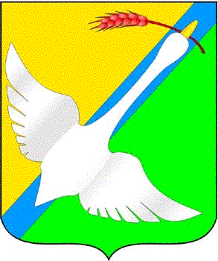
АДМИНИСТРАЦИЯ
КРАСНОЗЕРСКОГО РАЙОНА
НОВОСИБИРСКОЙ ОБЛАСТИ

ПОСТАНОВЛЕНИЕ
От 12.11.2010 р.п. Краснозерское № 1702

О внесении изменений в постановление
администрации Краснозерского района
Новосибирской области от 01.10.2010 №
1514

В соответствии со статьей 121 Бюджетного кодекса Российской Федерации, ст. 36 Положения о бюджетном устройстве и бюджетном процессе в Краснозерском районе Новосибирской области, утвержденного решением четвертой сессии Совета депутатов второго созыва от 18.06.2010г.
ПОСТАНОВЛЯЮ:
- Внести изменение в абзац 4 пункта 4 Порядка ведения муниципальной долговой книги Краснозерского района Новосибирской области, утвержденного постановлением администрации Краснозерского района от 01.10.2010г. № 1514 слово «государственные» заменить словом « муниципальные».
- Управлению организационно-контрольной и кадровой работы (О.А. Семёнова) обеспечить опубликование настоящего положения в периодическом печатном издании «Бюллетень органов местного самоуправления Краснозерского района».
- Контроль за исполнением данного Постановления оставляю за собой.

Глава Краснозерского района А.В.Баев

